Приказ комитета государственной охраны объектов культурного наследия Волгоградской обл. от 30.01.2023 N 43 "О включении выявленного объекта культурного наследия в единый государственный реестр объектов культурного наследия (памятников истории и культуры) народов Российской Федерации в качестве объекта культурного наследия регионального значения, утверждении границ и режима использования его территории"

Документ предоставлен КонсультантПлюс

КОМИТЕТ ГОСУДАРСТВЕННОЙ ОХРАНЫ ОБЪЕКТОВ
КУЛЬТУРНОГО НАСЛЕДИЯ ВОЛГОГРАДСКОЙ ОБЛАСТИ

ПРИКАЗ
от 30 января 2023 г. N 43

О ВКЛЮЧЕНИИ ВЫЯВЛЕННОГО ОБЪЕКТА КУЛЬТУРНОГО НАСЛЕДИЯ
В ЕДИНЫЙ ГОСУДАРСТВЕННЫЙ РЕЕСТР ОБЪЕКТОВ КУЛЬТУРНОГО
НАСЛЕДИЯ (ПАМЯТНИКОВ ИСТОРИИ И КУЛЬТУРЫ) НАРОДОВ
РОССИЙСКОЙ ФЕДЕРАЦИИ В КАЧЕСТВЕ ОБЪЕКТА КУЛЬТУРНОГО НАСЛЕДИЯ
РЕГИОНАЛЬНОГО ЗНАЧЕНИЯ, УТВЕРЖДЕНИИ ГРАНИЦ И РЕЖИМА
ИСПОЛЬЗОВАНИЯ ЕГО ТЕРРИТОРИИ

В соответствии со статьями 3.1, 18, 33 Федерального закона от 25 июня 2002 г. N 73-ФЗ "Об объектах культурного наследия (памятниках истории и культуры) народов Российской Федерации", пунктом 8 требований к составлению проектов границ территорий объектов культурного наследия, утвержденных приказом Министерства культуры Российской Федерации от 04 июня 2015 г. N 1745, Положением о комитете государственной охраны объектов культурного наследия Волгоградской области, утвержденным постановлением Администрации Волгоградской области от 19 декабря 2016 г. N 697-п, приказываю:
1. Включить выявленный объект культурного наследия в единый государственный реестр объектов культурного наследия (памятников истории и культуры) народов Российской Федерации в качестве объекта культурного наследия регионального значения согласно приложению 1.
2. Утвердить границы и режим использования территории объекта культурного наследия регионального значения "Дом жилой", расположенного по адресу: г. Волгоград, Советский район, ул. Аджарская, 9, согласно приложению 2.
3. Настоящий приказ вступает в силу со дня его подписания и подлежит официальному опубликованию.

Председатель комитета
А.Ю.БАЖЕНОВ

Приложение 1
к приказу
комитета государственной
охраны объектов
культурного наследия
Волгоградской области
от 30.01.2023 N 43

ВЫЯВЛЕННЫЙ ОБЪЕКТ КУЛЬТУРНОГО НАСЛЕДИЯ, ВКЛЮЧАЕМЫЙ В ЕДИНЫЙ
ГОСУДАРСТВЕННЫЙ РЕЕСТР ОБЪЕКТОВ КУЛЬТУРНОГО НАСЛЕДИЯ
(ПАМЯТНИКОВ ИСТОРИИ И КУЛЬТУРЫ) НАРОДОВ РОССИЙСКОЙ ФЕДЕРАЦИИ
В КАЧЕСТВЕ ОБЪЕКТА КУЛЬТУРНОГО НАСЛЕДИЯ
РЕГИОНАЛЬНОГО ЗНАЧЕНИЯ

N п/п | Наименование объекта культурного наследия | Дата создания (перестроек) объекта | Вид объекта культурного наследия | Адрес объекта культурного наследия
1 | "Дом жилой" | кон. XIX - нач. XX вв. | памятник | г. Волгоград, Советский район, ул. Аджарская, 9

Приложение 2
к приказу
комитета государственной
охраны объектов
культурного наследия
Волгоградской области
от 30.01.2023 N 43

Схема границ территории объекта культурного наследия
регионального значения "Дом жилой", расположенного
по адресу: г. Волгоград, Советский район, ул. Аджарская, 9

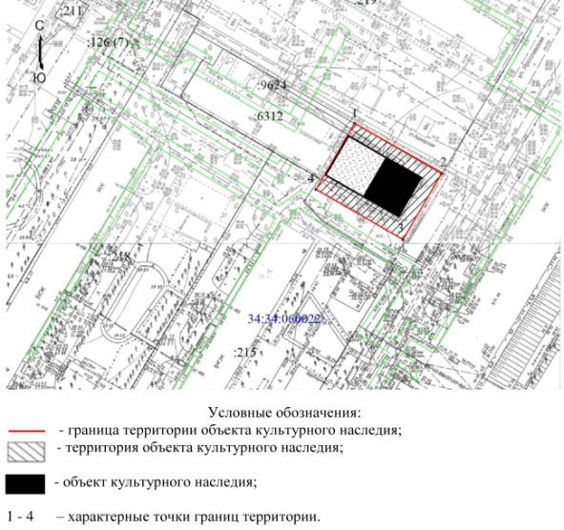

Перечень координат характерных точек границ территории
объекта культурного наследия регионального значения
"Дом жилой", расположенного по адресу: г. Волгоград,
Советский район, ул. Аджарская, 9

Система координат: МСК-34, зона 1

Номер характерной точки | Х | У
1 | 479725,71 | 1405097,77
2 | 479710,08 | 1405125,73
3 | 479688,69 | 1405113,88
4 | 479704,28 | 1405085,85
1 | 479725,71 | 1405097,77

Режим использования территории объекта культурного наследия
регионального значения "Дом жилой", расположенного
по адресу: г. Волгоград, Советский район, ул. Аджарская, 9

В границах территории объекта культурного наследия регионального значения "Дом жилой", расположенного по адресу: г. Волгоград, Советский район, ул. Аджарская, 9, запрещается строительство объектов капитального строительства и увеличение объемно-пространственных характеристик, существующих объектов капитального строительства, а также проведение земляных, строительных и иных работ, за исключением:
работ по сохранению объекта культурного наследия или его отдельных элементов, сохранению историко-градостроительной или природной среды объекта культурного наследия, которые осуществляются при условии соблюдения мер по обеспечению его сохранности;
работ по сносу (демонтажу) дисгармоничных объектов капитального строительства, которые осуществляются при условии соблюдения мер по обеспечению сохранности объекта культурного наследия;
капитального ремонта и реконструкции инженерных коммуникаций, которые осуществляются при условии соблюдения мер по обеспечению сохранности объекта культурного наследия;
работ по благоустройству территории объекта культурного наследия, которые осуществляются при условии соблюдения мер по обеспечению его сохранности;
мероприятий по музеефикации объекта культурного наследия, которые осуществляются при условии соблюдения мер по обеспечению его сохранности;
работ по установке малых архитектурных форм, которые осуществляются при условии соблюдения мер по обеспечению сохранности объекта культурного наследия.

